3 | TIPO DE EVALUACIÓN: | NOMBRE ALUMNO :
3 | SECTOR O SUBSECTOR: Ed. Matemática | FECHA :
3 | PROFESOR: Juan Carlos Cárcamo | PUNTAJE IDEAL :
3 | CURSO: 5º Básico A | PUNTAJE NOTA 4,0 :
3 | REVISION  (FIRMA EL ALUMNO): | PUNTAJE OBTENIDO: NOTA:

- Busca el valor del ángulo X en cada caso.
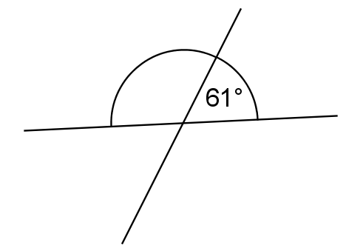
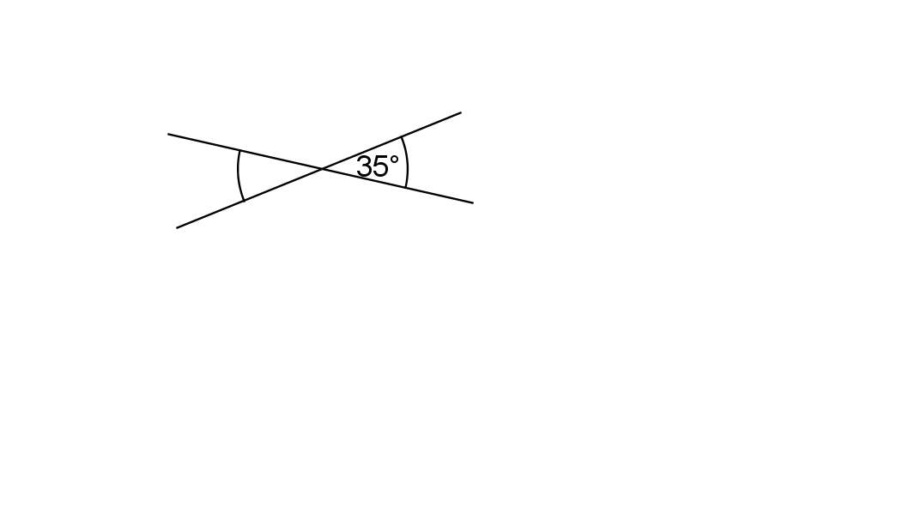
- 2.
x
x

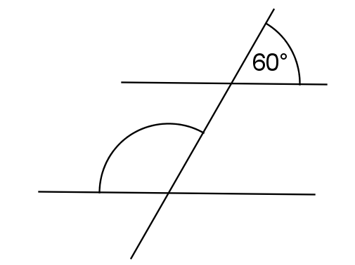
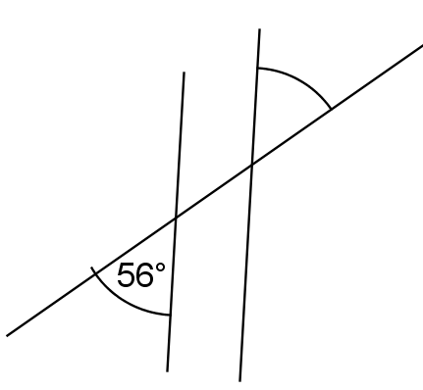
3. L1//L2 4. L1//L2

L1

x
L2

L1 L2

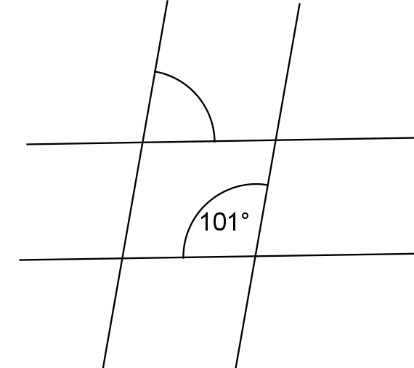
5. L1//L2 L3//L4 6. L1//L2 L3//L4
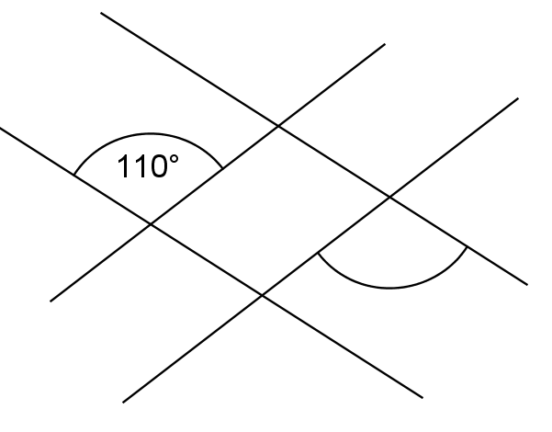
L2

x L1
L1

x
L2 L3

L4

L3 L4

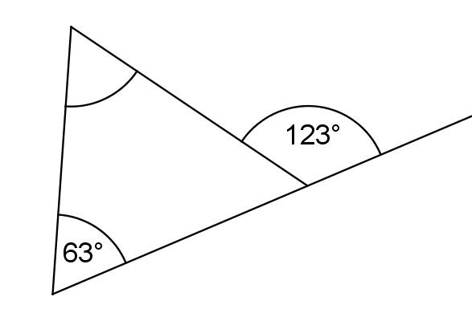
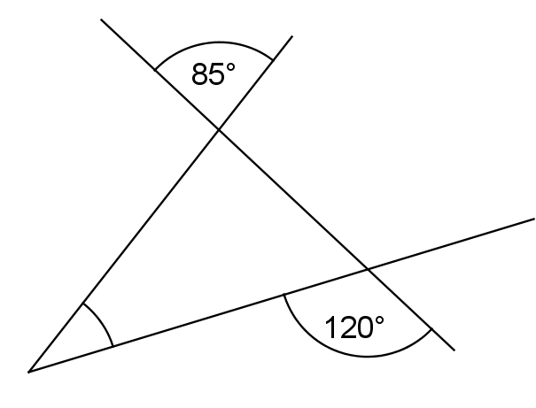
7. 8.

x

x

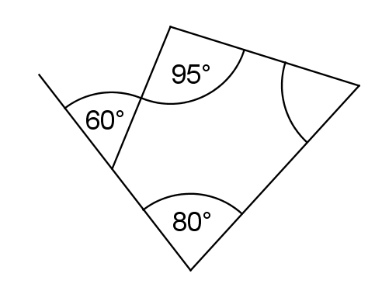
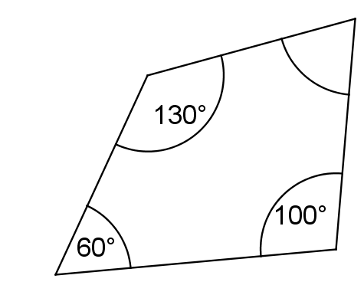
9. 10.
x

x

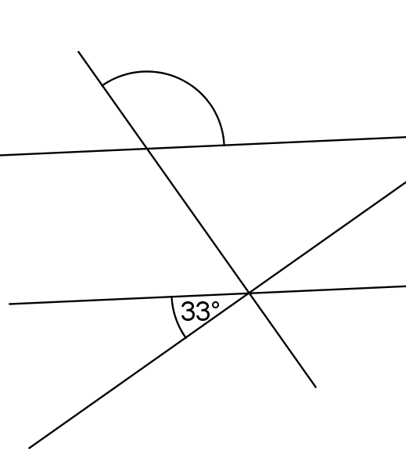
11. L1//L2 L3_|_ L4 12. L1//L2
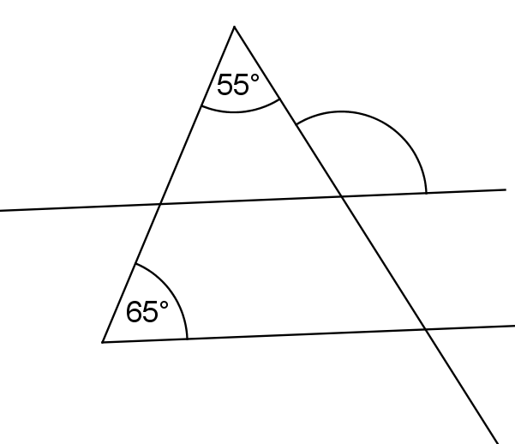

x
L1 x L1

L2
L2

L3

L4

- Completa la siguiente tabla.
Cuerpo | Nombre | N° de caras | N° de aristas | N° de vértices
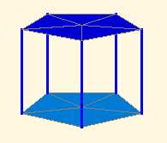

 | Pirámide de base cuadrada
 | Prisma de base triangular
 | Pirámide de base hexagonal

